**1、Feign logging**

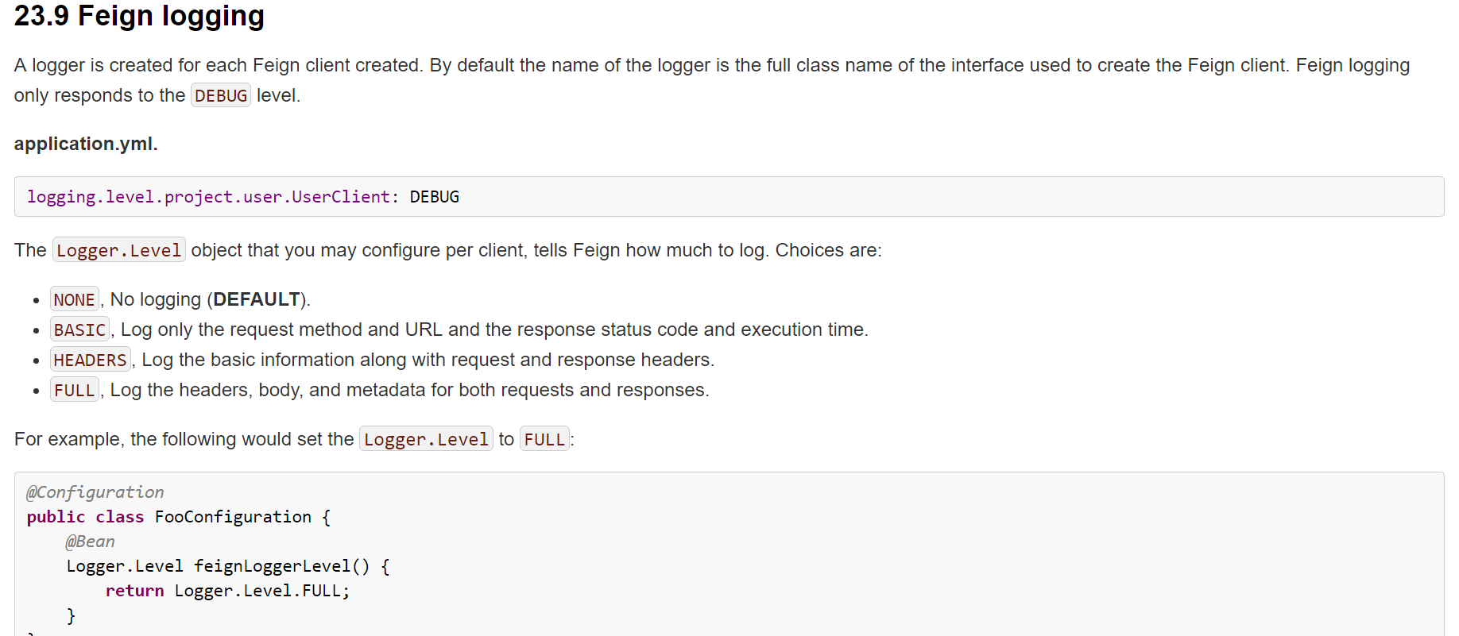

**2、@FeignClient**

name:指定FeignClient名称，如果项目使用了Ribbon，该名称会用户服务发现  
configuration:Feign配置类，可以自定义Feign的Encoder、Decoder、LogLevel  
fallback:定义容错处理类，当调用远程接口失败时，会调用接口的容错逻辑；

fallbackFactory: 用于生成fallback类示例，可以获取触发fallback的cause

1. **Feign默认Client的替换**

Feign默认使用的是JDK原生的URLConnection发送HTTP请求，没有连接池。

1. 使用okhttp替换Feign默认的Client

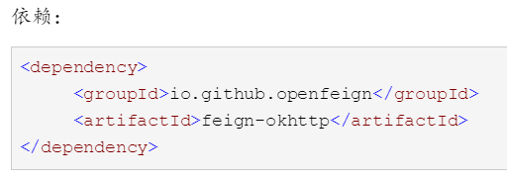

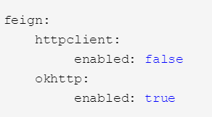

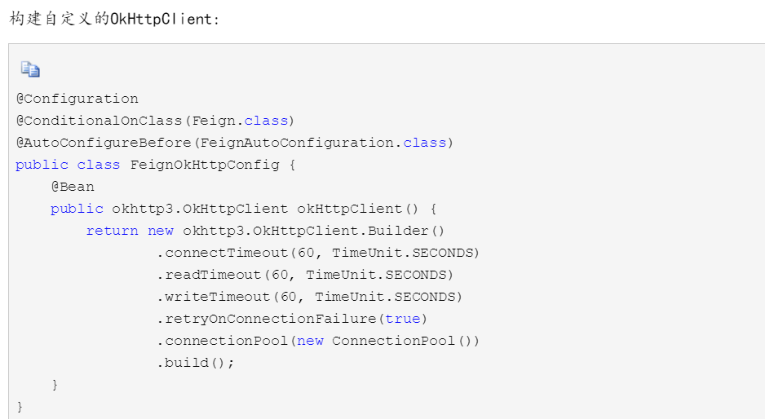

### **4、Feign的Post和Get的多参数传递**

SpringMVC是支持GET方法直接绑定POJO的，但是Feign的实现并没有覆盖所有的SpringMVC功能。最佳解决方式，通过Feign拦截器的方式处理：

1. 通过实现Feign的RequestInterceptor中的apply方法进行统一拦截转换处理Feign；